UNESCO VRTIČEK: ZELIŠČNI VRT MARJETICA
V šolskem letu 2019/2020 smo se pridružili projektu Unesco vrtiček, saj je naša podružnična šola Sele-Vrhe sredi čudovite narave, kjer imamo že vrsto let vrt, katerega velikost, videz, namen, pa se je z leti spreminjal. Tudi starši otrok imajo doma vrtove in tako so otroci lahko sodelovali pri delu na vrtu ter opazovali rast in razvoj rastlin, tako doma kot tudi v šoli.
Vrt je v neposredni bližini šole, na njem pa poleg zelišč rastejo tudi različne cvetlice. Ob vrtu imamo tudi visoko sadno-zelenjavno gredo. V ozadju te grede imamo posajene maline in jagode, s katerimi se otroci radi posladkajo. Na gredo pa učenci vsako leto nasadijo in posejejo zelenjavo, ki jo nato porabimo v šolski kuhinji. Verjetno so prav zato naše šolske juhice vedno omamnega vonja in odličnega okusa.
Dela na vrtu nikoli ne zmanjka, zato smo na vrtu dejavni kar skozi celo šolsko leto.
Tako smo v podaljšanem bivanju v jeseni pobrali vsa zelišča (in jih posušili), porezali odcvetelo rastje, obrezali grmičke, izkopali dalije (shranili smo jih v klet, da jih lahko spomladi zopet posadimo) in naredili podtaknjence sivke. Izrezali smo tudi buče za noč čarovnic in z njimi okrasili šolsko stopnišče. Tudi pozimi nismo sedeli križem rok. Na lipo zraven vrta smo obesili ptičjo hišico in s sončničnimi semeni hranili ptičke.
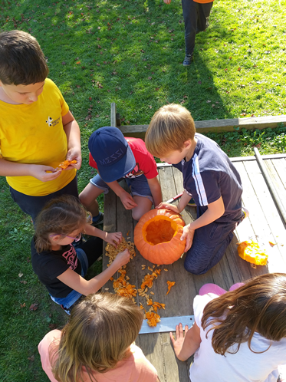
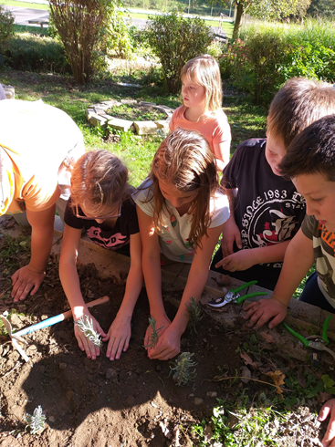
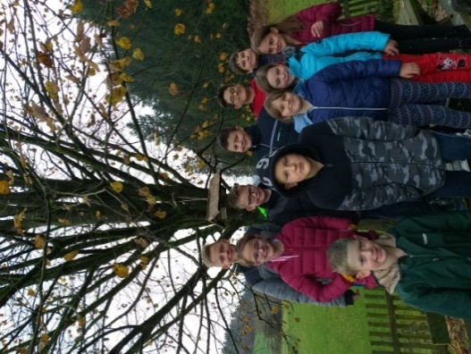

Spomladi smo v času sejanja in sajenja bili žal doma, tako, da smo ob vrnitvi v šolo imeli kar precej dela. Najprej smo odstranili plevel, nato pa smo posadili sadike, ki so jih otroci prinesli kar od doma. Posadili smo solato, peteršilj, paradižnik, bučo čajoto, sejali korenček za ozimnico in sončnice za jesenske šopke.
Na zeliščnem vrtu smo že pričeli z rezanjem mete in žajblja za čaj. Zelišča nabiramo večkrat na leto (meta, melisa, žajbelj, ognjič, ameriški slamnik), vse posušimo in skozi celo šolsko leto pijemo zeliščni čaj iz lastnega vrta, višek pa ponudimo obiskovalcem šolskega Bazarja.

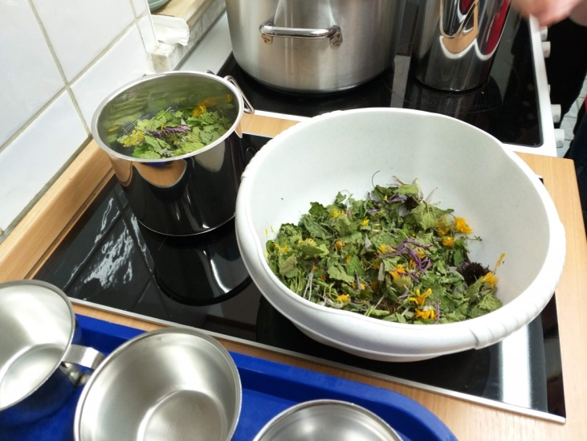

Sploh poleti mimoidoči radi občudujejo naš vrt – njihov pogled se rad ustavi na pergoli z vzpenjalko glicinijo, ki raste sredi vrta in obiskovalcem nudi senco. Pod njo so leseni stolčki, na katerih najmlajši radi posedajo in občudujejo cvetoče in zdravilne rastline ter živalice v »hotelu za žuželke«, kot smo poimenovali žuželčnik.

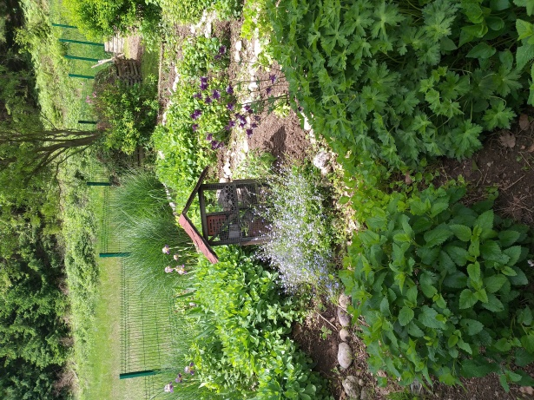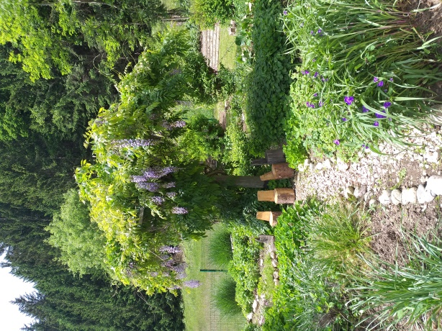
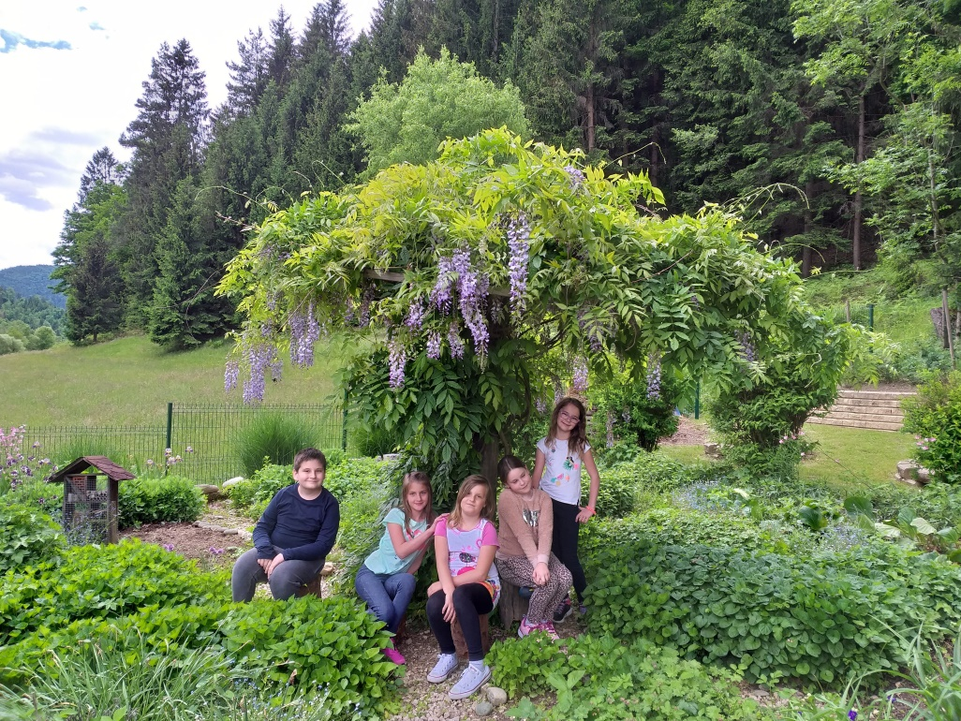
Učenci zelo radi pomagajo pri vseh opravilih na vrtu. Prav ponosni so, da lahko sami posadijo rastline, na ekološki način skrbijo za njih, opazujejo njihovo rast, na koncu pa pridelke skupaj porabimo. Na tak način bodo tudi kasneje, ko odrastejo, znali poskrbeti za svojo samooskrbo.

Veseli so pohval nas učiteljev, staršev, mimoidočih in obiskovalcev, ki njihov/naš vrt vedno opazijo in so nad njim navdušeni.

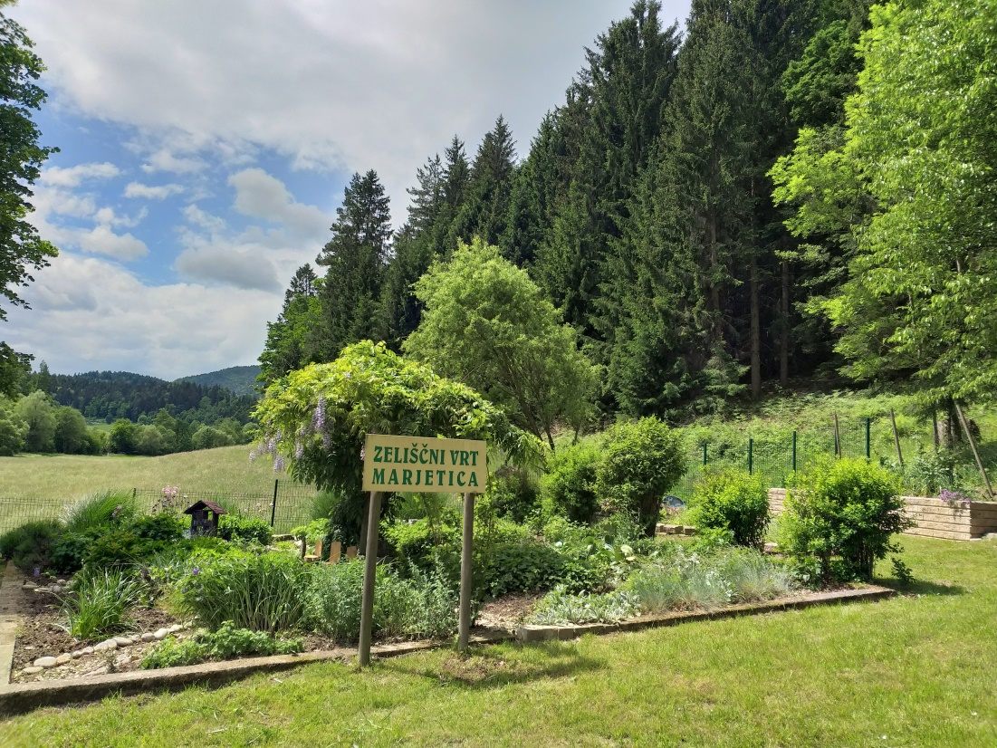

Za zaključek pa misel Timea Varge:
Čuvajmo naš modro-zeleni planet. To je naša zibelka, tu je naš dom. Z globokim spoštovanjem stopajmo po njenem površju in naj naši koraki ostanejo neopazni. Bodimo hvaležni za njene neprecenljive darove in njeno neskončno dobroto vračamo z ljubeznivim ter harmoničnim sobivanjem z vsemi njenimi prebivalci. (Timea Varga)

Mentorica: Mateja Praznik
Sodelujoči otroci: 3 – 5. r; 11 otrok

